**Идеи для веселого настроения малыша**

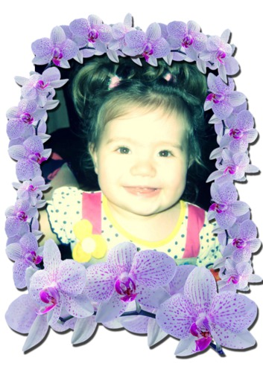Идеи **для веселого настроения** малыша

**Улыбка на лице ребенка** – это самые счастливые моменты для мамы, папы, а также бабушек и дедушек! Не так ли? Поделюсь своими идеями и опытом моих знакомых о том, **как поднять настроение ребенку**. Может Вам что-нибудь пригодится!

ПРОСЫПАЕМСЯ С УЛЫБКОЙ!

Многие детишки встают по утрам с капризами. Так жалко малыша будить в детский сад, сладко спящего в кроватке. Но поднимать надо, с трудом, но надо! И детки капризничают, плачут… но можно в корне изменить ситуацию. Минут за 15 до подъема можно включить телевизор, где показывают любимый мультик ребенка или играет любимая музыка. Поверьте, ребенок проснется, причем в хорошем расположении духа. И пока он будет наслаждаться просмотром мультфильма, вы успеете приготовить вкусный завтрак для малыша. И с бодрой улыбкой идем в детский сад!

Поэтому, вместо того чтобы травмировать нервы себе и ребенку, поднимая их через силу, просто поставьте заранее их любимый мультик. Он сам встанет и прибежит смотреть телевизор. А после приятного просмотра у деток и активность просыпается.

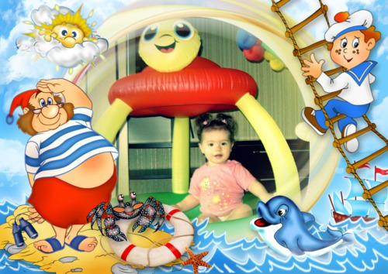**БАССЕЙН В КВАРТИРЕ** ДЛЯ МАЛЫША

Все детки любят играть с водой: плескаться, переливать воду из стакана в стакан, играть с лейкой и удочкой, вылавливать ситечком плавающие в воде шарики или игрушки. Такие игры также полезны для развития малыша. Вариантов занятий море, вот только условия для таких игр в квартире не очень подходящие. В ванн играть малышу неудобно, а в комнате после подобных купаний приходится долго собирать воду. Но можно соорудить для ребенка специальную зону водных развлечений.

Возьмите надувной бассейн (например, диаметром 160 см., такие берут на пляж), надуйте его и поставьте внутрь табурет, на котором разместите всё необходимое для игр с водой. После того как малыш наиграется, вытаскивайте весь инвентарь и сливайте воду из бассейна в ванну. В итоге, квартира сухая, малыш доволен.

МИРИСЬ-МИРИСЬ и БОЛЬШЕ не ДЕРИСЬ!

Если маленькие братья или сестрички поссорились друг с другом, то помирить их можно за пять минут.

Наденьте на двоих или на троих детей вместе одну «смирительную рубашку» – футболку большого размера. Сам процесс одевания заинтригует их и заставит успокоиться. Дети сами не заметят, как разыграются и помирятся.

Такой метод можно применять с детьми как трех, так и шестилетнего возраста.

Такая веселая игра  непременно закончится всеобщим перемирием.

**ИЗУЧАЕМ ЦВЕТА И ФИГУРЫ**

Сегодня прилавки магазинов переполнены множеством развивающих игр-вкладышей. Смастерить такую игру можно и самим из подручных материалов.

Вырежьте из листа гофрокартона разные геометрические фигуры. Получившиеся детали чуть-чуть обрежьте по краям, чтобы они свободно входили в образовавшиеся рамки, тогда пальчикам малыша будет сподручнее.

Из разных листов цветной бумаги вырежьте заплатки немного большего размера, чем вырезанные геометрические фигуры. А затем наклейте их на второй лист гофрокартона.

Лист с вырезанными фигурами наложите на получившуюся разноцветную подложку. Можно оба листа склеить по периметру, так будет аккуратнее смотреться. Если не хотите возиться с клеем, тем более гофрокартон быстро намокает и долго сохнет, можно всё скрепить обычным степлером.

Технику со вкладышами можно использовать на самые разные развивающие темы: буквы, цифры, геометрические фигуры, животные, растения…в общем всё зависит от вашего желания и фантазии. Вкладыши, купленные в магазине, конечно намного прочнее, но ведь их еще надо найти, купить… А здесь – материал дешевый и простор для творчества!

*Желаю* ***всем хорошего настроения****!*